Arbeitsblatt 7: Natur und Abenteuer im Norden

Ordnen Sie die Texte den Bildern zu (es sind mehrere Antworten möglich)! Entwickeln Sie eine Strategie, um einer naturbegeisterten Reisegruppe den Norden Polens als Reiseziel näher zu bringen.
(Fotos © Matthias Kneip)
Im Nordosten Polen befindet sich an der polnisch-weißrussischen Grenze auf beiden Seiten der einzige noch existierende Urwald des europäischen Festlands. 150.000 km² Naturschutzgebiet, ein Teil davon ist zugänglich. Aber Vorsicht: Hier kann man den letzten noch frei lebenden Wisenten in Europa begegnen!
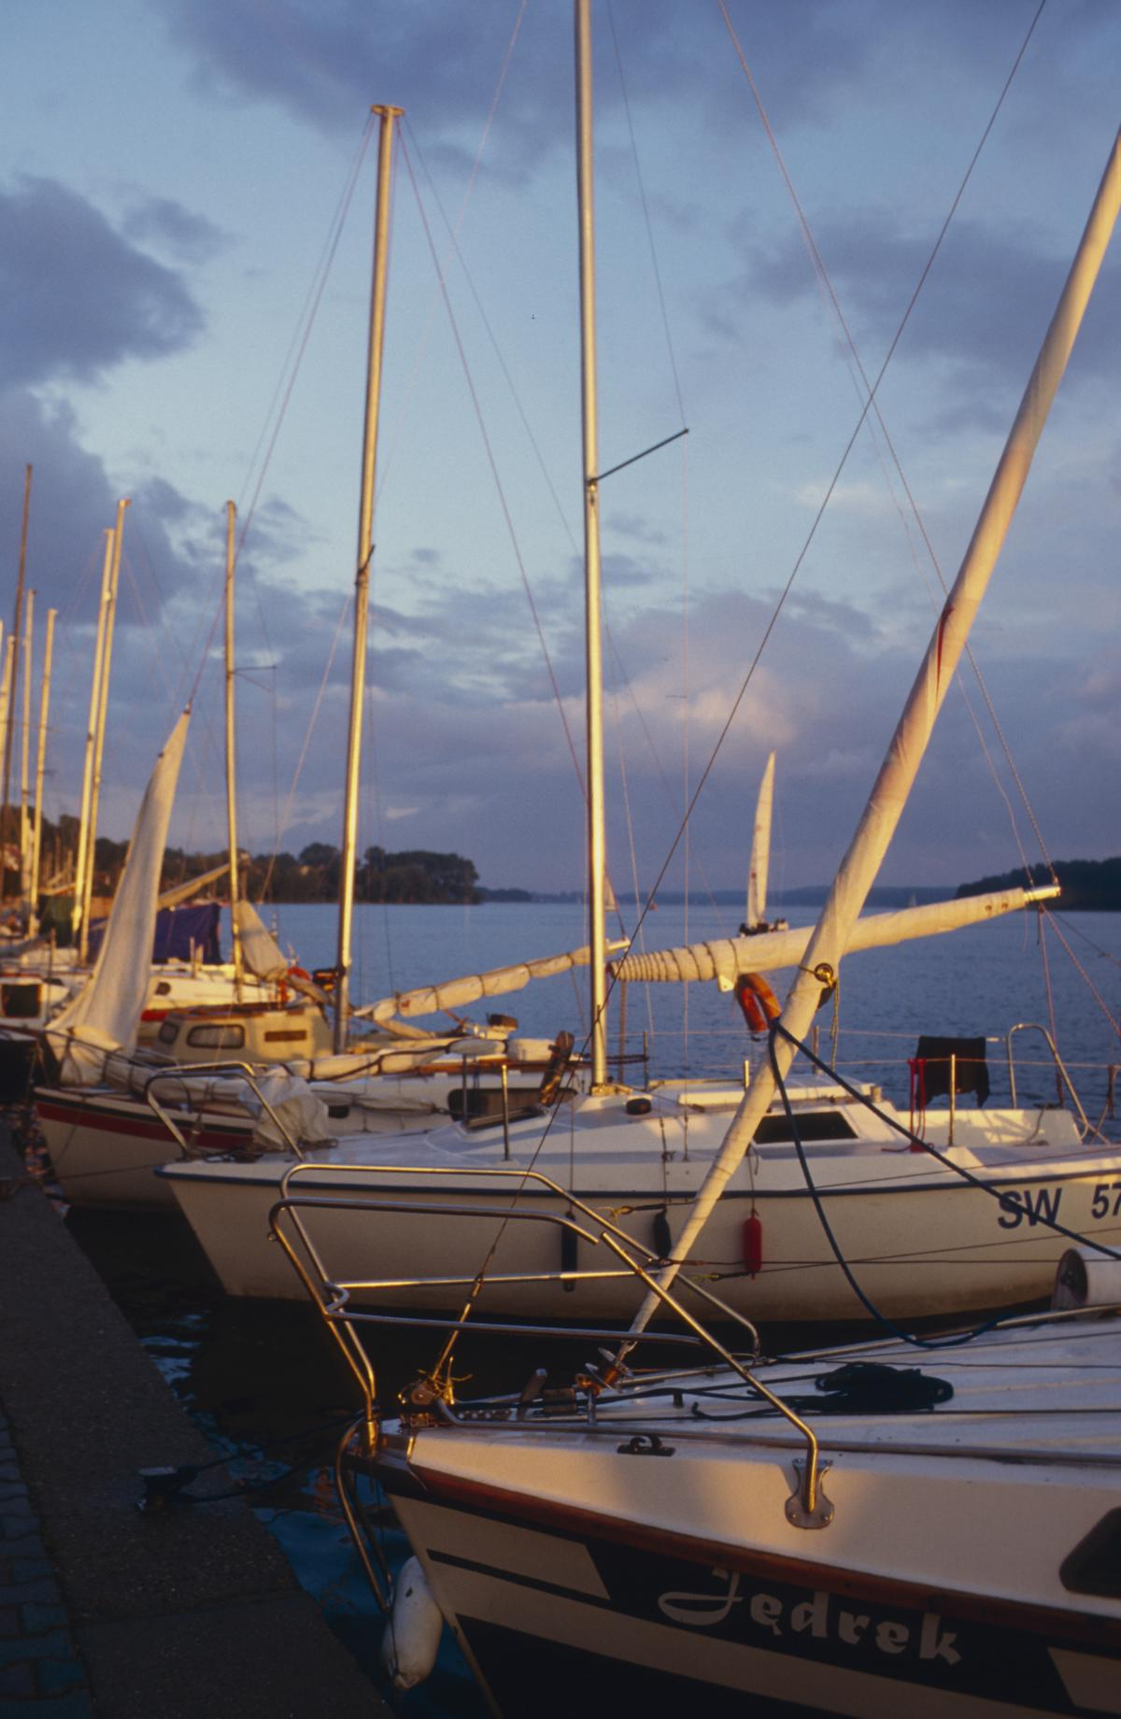
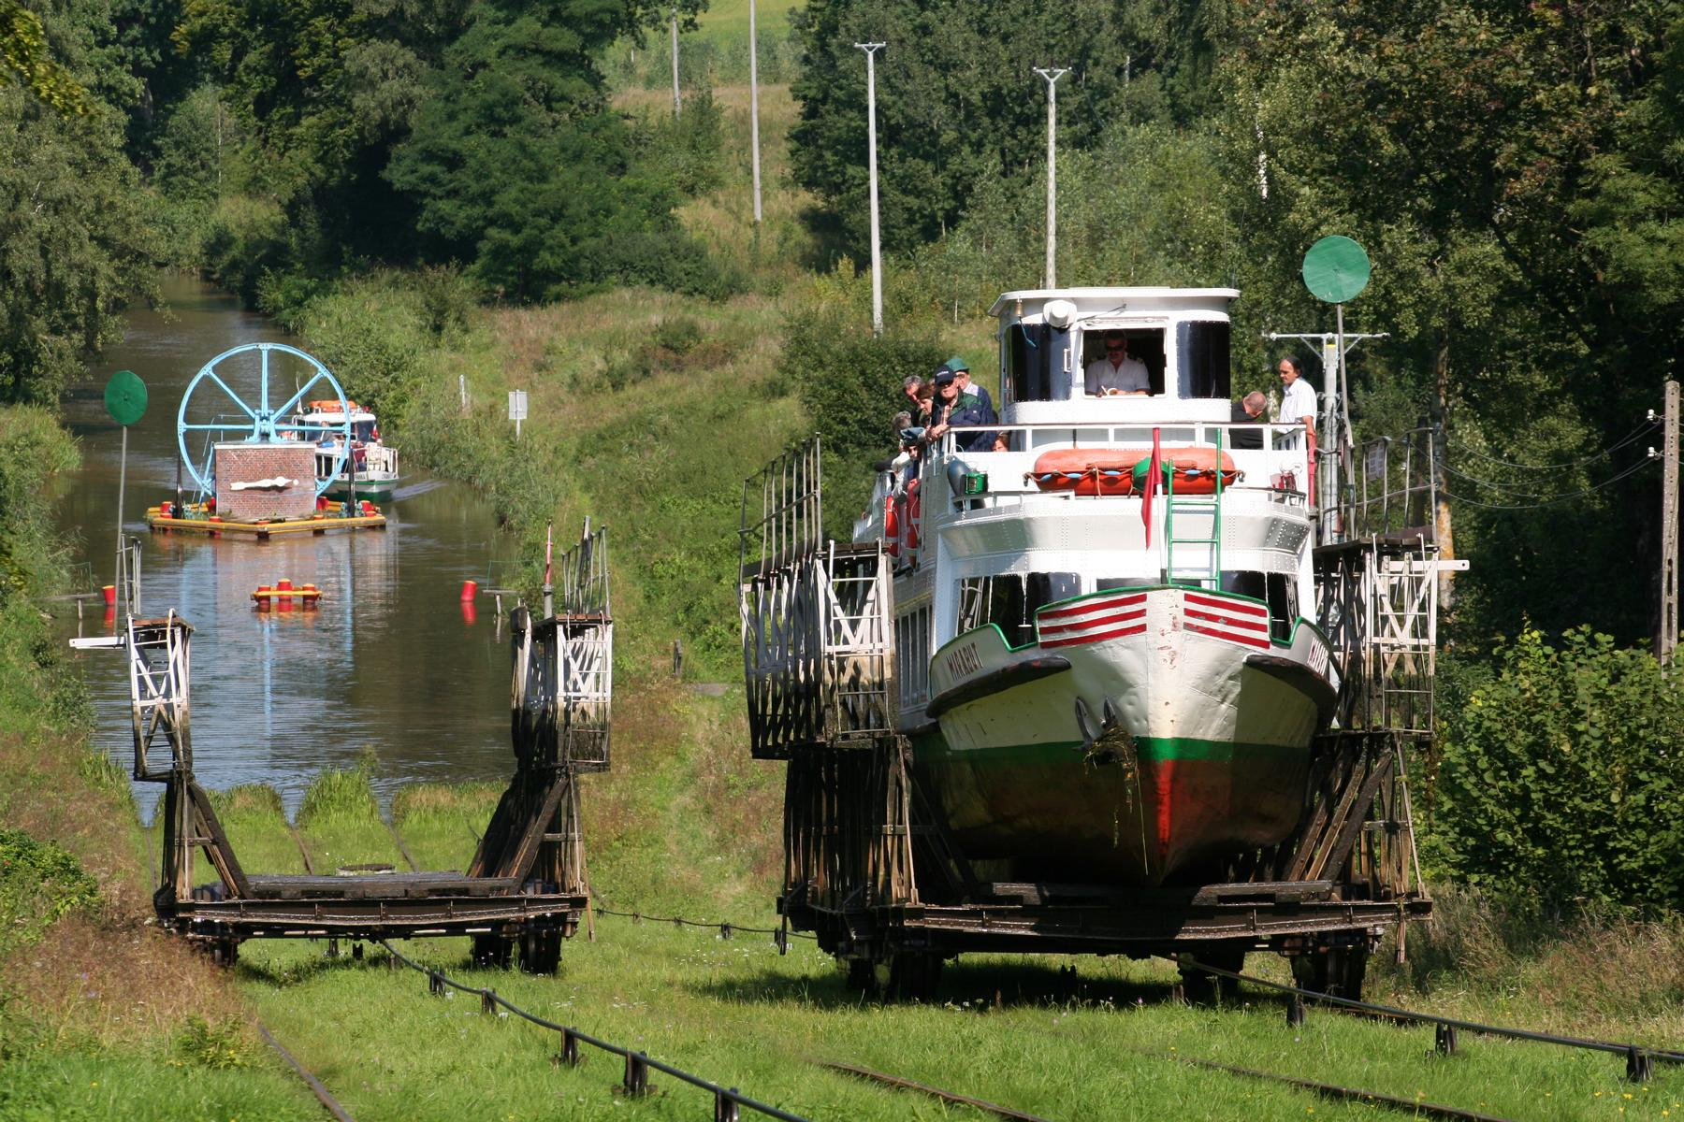
Paddeln ist in Polen fast eine Art Volkssport. Kaum ein Pole, der noch nie in einem Kajak gesessen hat. Die beliebtesten Paddelrouten, die Touristen aus aller Welt anziehen, führen entlang der Flüsse Krutynia und Czarna Hańcza in den Masuren.
Die masurische Seenplatte im Nordosten Polens gehört zu den bekanntesten Sehenswürdigkeiten des Landes. Auf über 2700 Seen, von denen viele direkt durch Kanäle verbunden sind, kann man Paddeln, Segeln oder einfach die Seele baumeln lassen. Kein Wunder, dass viele Schriftsteller, wie beispielsweise Siegfried Lenz, in ihren Büchern dieser Region ein Denkmal gesetzt haben…
Schiffe, die bergauf fahren? Das muss man gesehen haben, um es zu glauben! Auf dem Elbląg-Kanal (dt. Oberländischer Kanal) im Norden Polens müssen die Schiffe 99 Höhenmeter über fünf Rollberge gezogen werden. Ein weltweit einmaliges Erlebnis!
